【中考精英】2015中考物理总复习同步跟踪训练：第22讲 电动机 磁生电（人教版，包头）


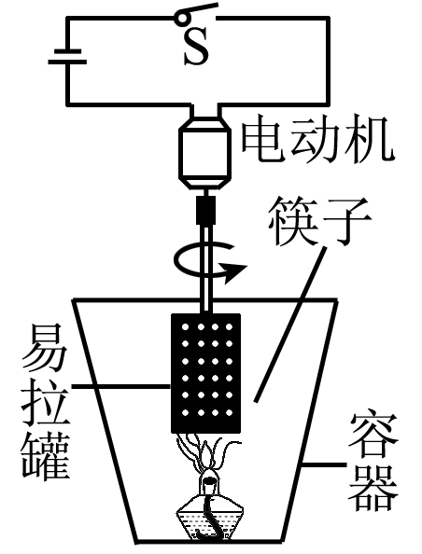
1．(2014，永州)如图是简易棉花糖机的示意图。取少量蔗糖置于侧壁扎有几排小孔的易拉罐内，闭合开关S，电动机带动易拉罐转动，并用酒精灯对易拉罐底部加热。
(1)加热过程中，蔗糖颗粒变成液态糖浆，糖浆从易拉罐侧壁的小孔中被甩出后，糖浆由于具有__惯性__继续前进，进入容器中遇冷变成丝状糖絮，用筷子收集到棉花糖。
(2)该装置将糖浆变成糖絮的快慢效果与电动机的转速有关，为了能调节电动机的转速大小，改变装置出糖絮的快慢，应在如图电路中串联一个__滑动变阻器__。
2．(2014，广州)如图的线圈abcd位于磁场中。
(1)通电后，cd段导线的电流方向__由c到d__(选填“由c到d”或“由d到c”)。
(2)cd段导线受磁场力的方向如图所示，在图中画出ab段导线受磁场力的方向。
解：图略
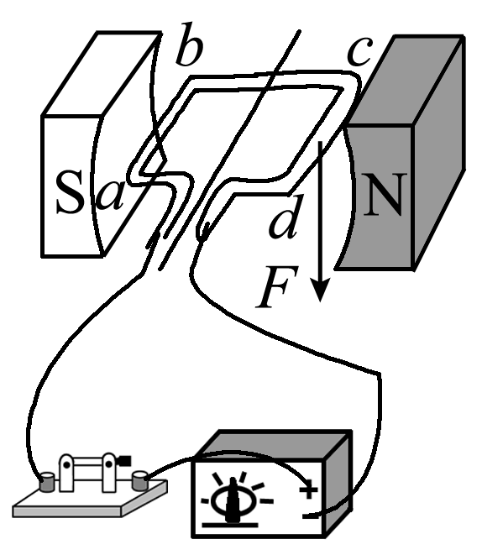,第2题图) 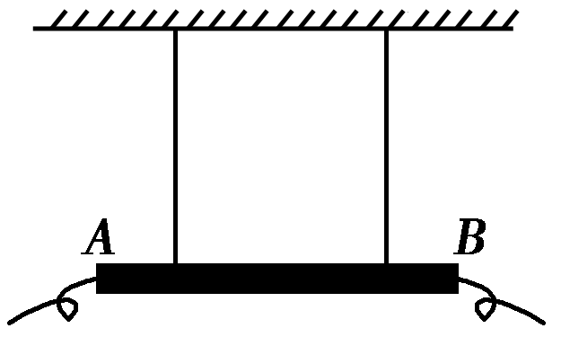,第3题图)
3．(2013，河南)如图所示，用两根橡皮筋悬挂的均匀金属棒AB水平处于磁场中。当棒中通以由A向B的电流时，金属棒静止，橡皮筋刚好处于松弛状态(导线对金属棒的作用力忽略不计)，此时金属棒受到的磁场力方向为__竖直向上__。若要使橡皮筋处于拉伸状态，在不人为对棒施力的条件下，请提出一项可行的措施：__改变电流方向(或使磁场反向或减小电流、减弱磁场等)__。
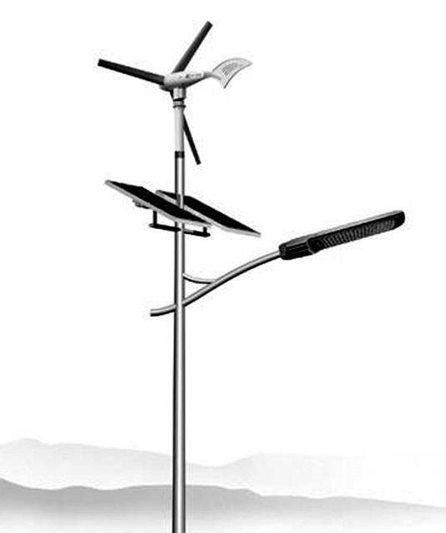
4．(2014，昆明)如图是昆明环湖路两侧安装的“风光互补”新能源景观节能灯，它“头顶”小风扇，“肩扛”太阳能电池板，其中小风扇是一个小型风力发电机。它们都是将其他形式的能转化成__电__能的装置，风力发电机的发电原理是__电磁感应__。
5．(2014，临沂)我国已成为世界上高铁发展最快，技术最先进的国家之一。在节能技术上，高铁动车组采用了再生制动方式：动车到站前先停止供电，由于__惯性__，动车会继续向前运行，电机线圈随车轮转动并在磁场中切割磁感线产生__感应电流__，将__机械(动)__能转化为电能，自动输入电网。
6．(2013，内江)发电机线圈中产生的感应电流的大小和方向都随时间做周期性的变化，这种电流叫做__交流电__，在我国这种电流的频率为__50__Hz。
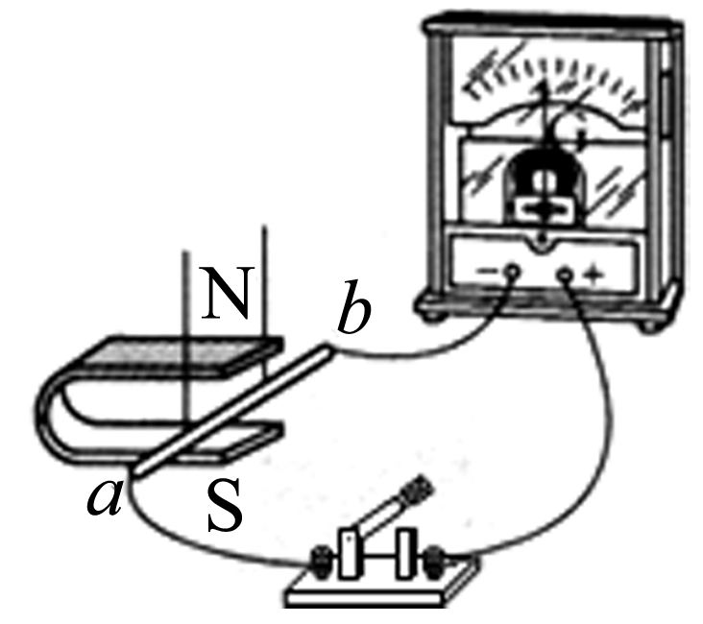
7．(2014，济宁)如图所示的实验装置是以探究__感应电流产生的条件__实验。小梦想再利用此装置探究磁场对电流的作用，需要增加的器材是__电源(干电池)__。

一、选择题
8．(2014，昆明)如图所示的四种电器中，利用电动机原理工作的是(B)
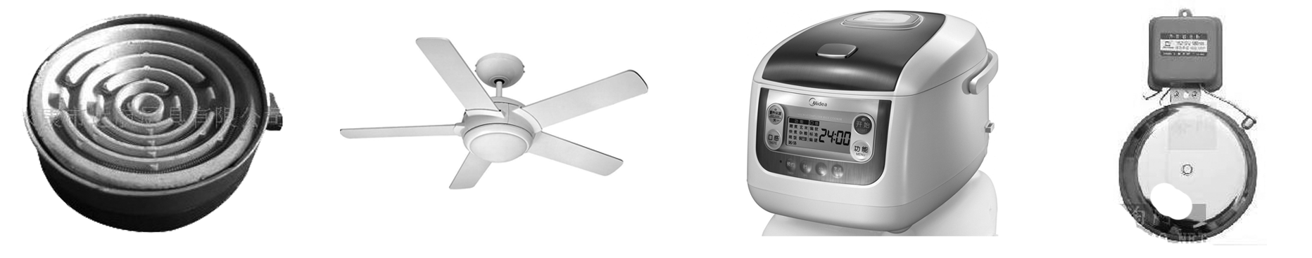
A．电炉 B．电风扇 C．电饭煲 D．电铃
9．(2014，临沂)江涛用如图所示的实验装置，探究“磁场对通电直导线的作用”。闭合开关S，原本静止的轻质硬直导线AB水平向右运动。要使AB水平向左运动，下列措施中可行的是(B)
A．将A、B两端对调
B．将蹄形磁体的N、S极对调
C．换用磁性更强的蹄形磁体
D．将滑动变阻器的滑片P向右移动
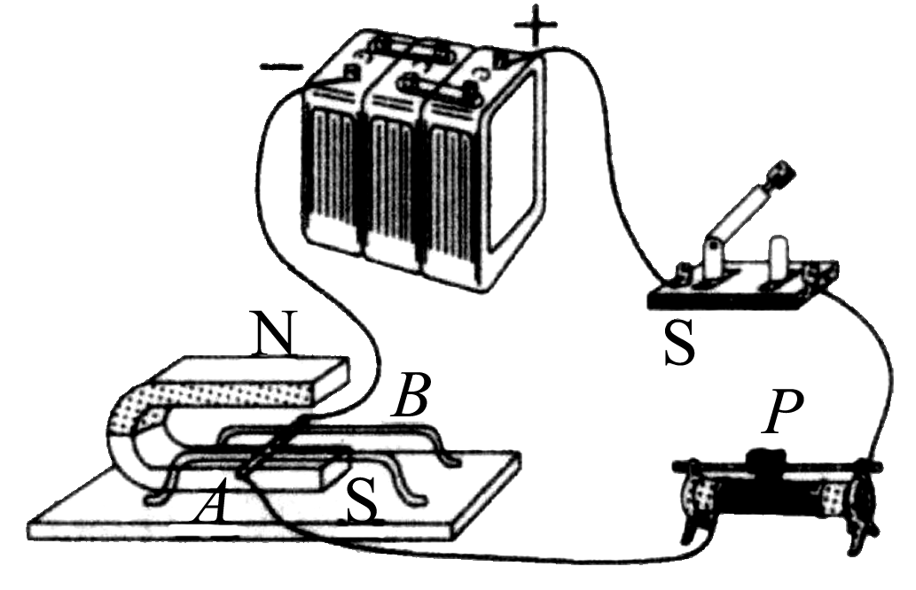第9题图
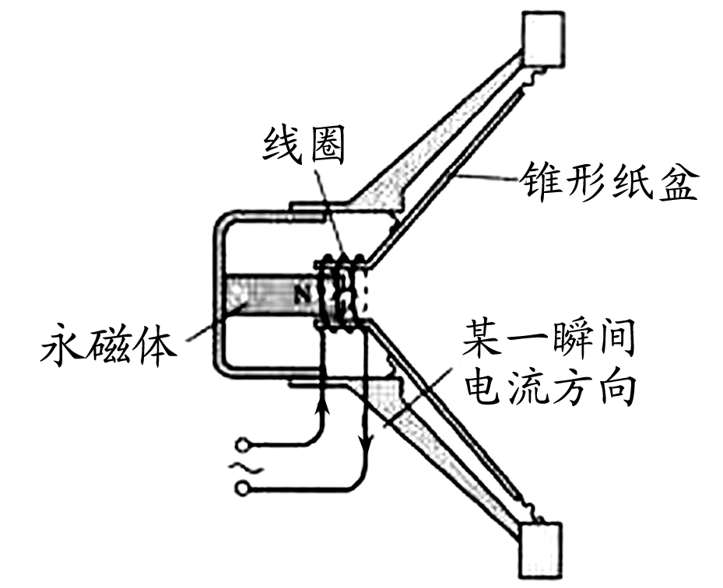第10题图

10．(2014，宜昌)收音机、电视机、音响里都有扬声器(如图)，扬声器的工作原理是(B)
A．电磁感应现象
B．磁场对通电导线有力的作用
C．电流周围存在磁场
D．电流的热效应
11．(2014，广元)电流磁效应的发现首次揭开了电与磁的联系，而电磁感应现象的发现则进一步揭示了电与磁的联系，开辟了人类的电气化时代。下列最先发现电磁感应现象的科学家是(A)
A．法拉第 B．奥斯特 C．安培 D．沈括
12．(2014，泉州)关于产生感应电流的条件，下列说法中正确的是(D)
A．只要导体在磁场中运动，就会产生感应电流
B．只要导体在磁场中做切割磁感线运动，就会产生感应电流
C．闭合电路的一部分导体在磁场中运动，就会产生感应电流
D．闭合电路的一部分导体在磁场中做切割磁感线运动，就会产生感应电流
13．(2014，莆田)下列四种情况中，能产生感应电流的是(A)
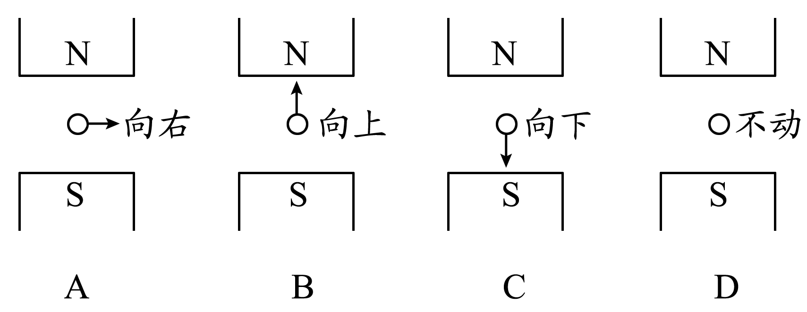
14．(2014，滨州)如图所示是小滨探究“什么情况下磁可以生电”的实验装置。ab是一根直铜丝，通过导线与电流表的“3”“－”两接线柱相连。当ab迅速向右运动时，并未发现电流表指针明显偏转，你认为最可能的原因是(B)
A．没有感应电流，指针不偏转
B．感应电流太小，无法使指针明显偏转
C．应把ab改为迅速向左运动
D．应把ab改为迅速上下运动
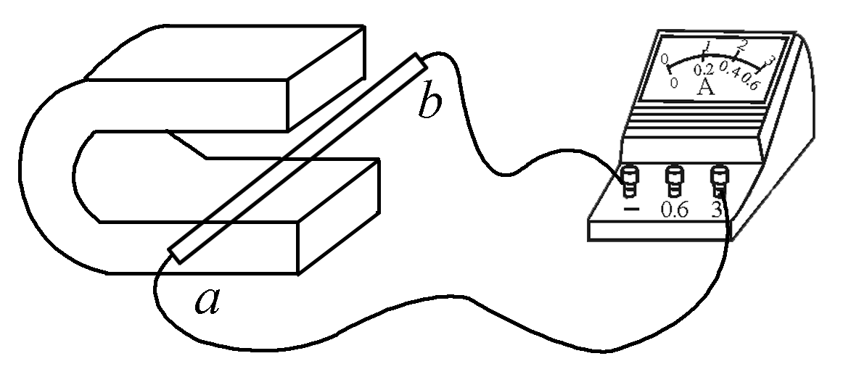第14题图
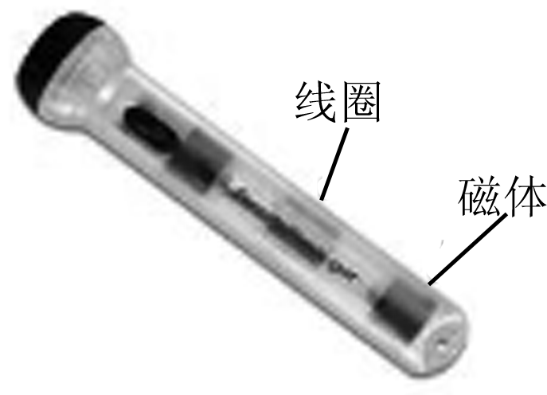第15题图

15．(2014，无锡)如图所示的环保型手电筒，筒内没有电池，使用时只要来回摇晃手电筒，使磁铁在线圈中来回运动，灯泡就能发光，这种手电筒电源的工作原理是(A)
A．电磁感应现象
B．电流的磁效应
C．磁极间的相互作用
D．通电导体在磁场里受力运动
16．(2014，鄂州)对下图所示的四个实验装置，表述正确的是(C)
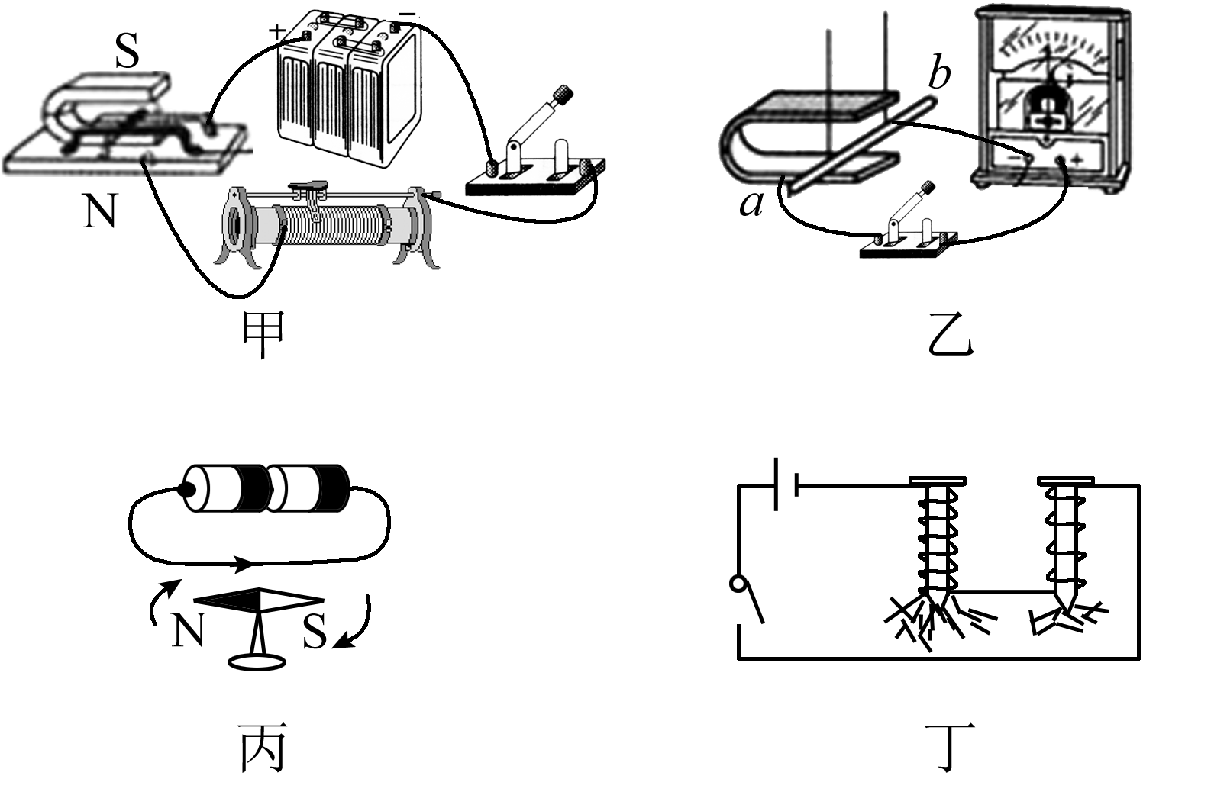
A．图甲可用来演示电磁感应现象
B．图乙可用来演示磁场对电流的作用
C．图丙可用来演示电流的磁效应
D．图丁可用来演示电磁铁的磁性强弱与电流大小关系
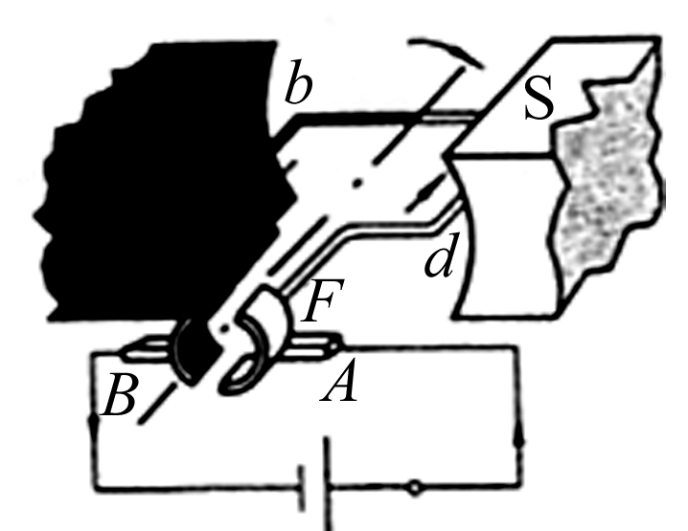
17．(2014，安徽)如图为直流电动机的工作原理。以下相关的分析中正确的是(C)
A．电动机工作过程中，消耗的电能全部转化为内能
B．电动机工作过程中，消耗电能全部转化为机械能
C．电动机工作过程中，线圈中也产生感应电流
D．电动机工作过程中，线圈中的电流方向保持不变
18．(多选)王斌同学根据如图所示的原理，只做了一台小型风力发电机，用以辅助照明，发电机工作时，发现灯泡发光较暗，下列措施能够增加灯泡亮度的是(BCD)
A．把铜线圈换成铁线圈 B．换用磁性较强的磁体
C．提高线圈的转动速度 D．换用匝数较多的线圈
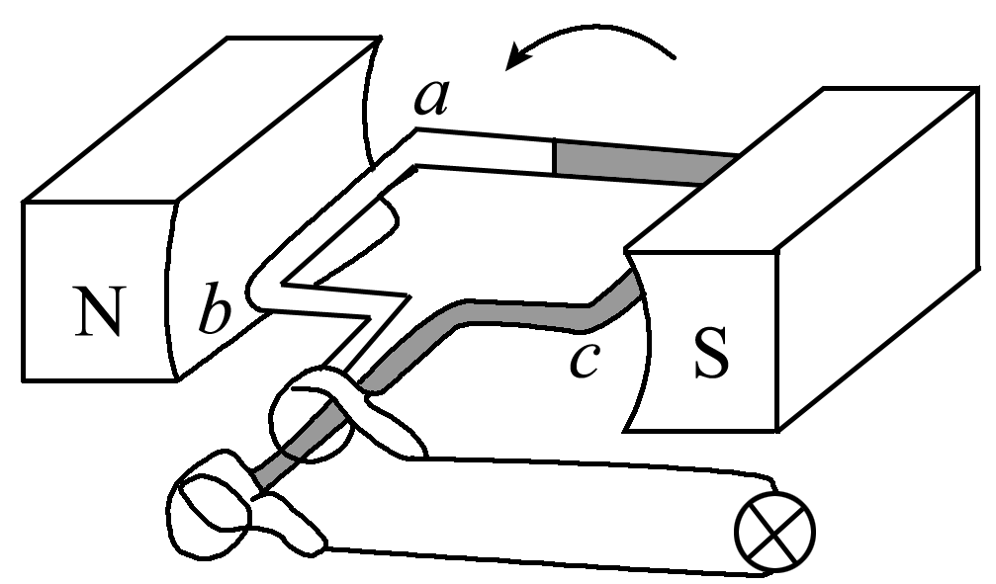第18题图
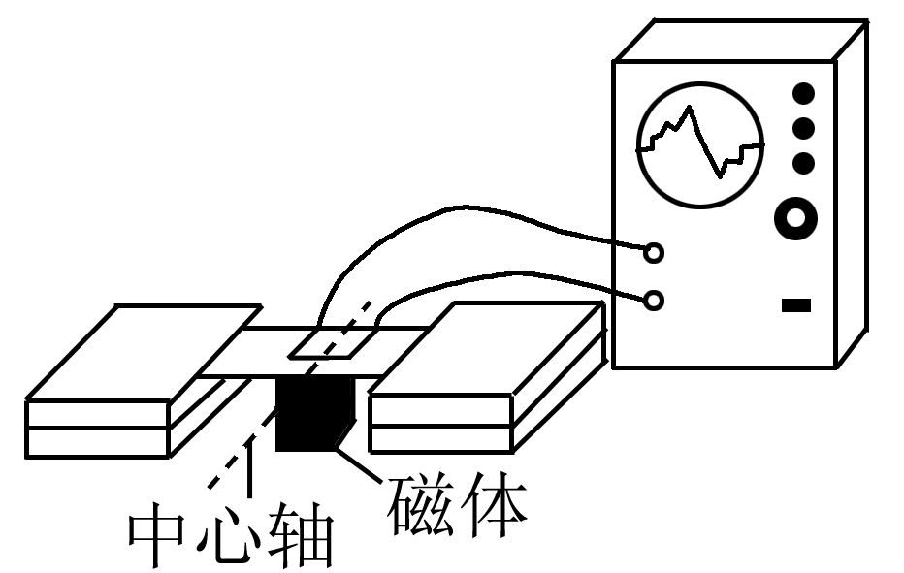第19题图

19．(多选)如图所示的装置中，纸片上粘着线圈，线圈的两端用导线引出，接在能测微小电流的示波器上，线圈放在磁体的磁极附近。当你对着线圈大声说话时，示波器上有波形出现(即产生电流)。则下列判断不正确的是(ABC)
A．产生的电流是感应电流
B．此装置能把声音信号转变成电信号
C．若线圈绕中心轴转动，示波器一定有波形出现
D．若线圈绕中心轴转动，示波器一定无波形出现
二、实验题
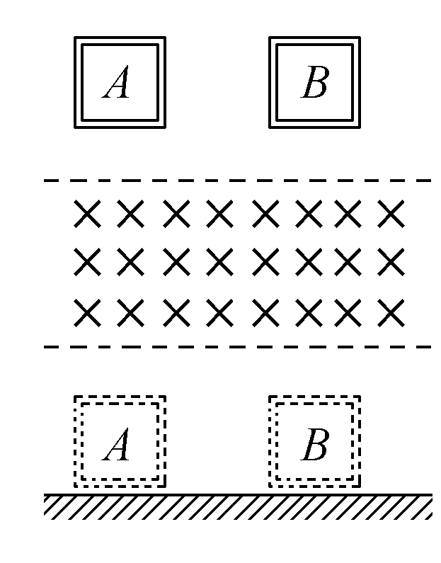
20．如图所示，质量、形状相同的铝线框A和塑料线框B从同一高度自由下落并经过某一磁场区域(“×”代表磁感线垂直于纸面向里)。若不计空气阻力，两线框落地时具有的动能分别为E_{A}和E_{B}，则E_{A}和E_{B}大小关系是__E_{A}＜E_{B}__。
21．(2013，淮安)如图所示是小华同学用微型电扇研究“电磁转换”的实验。
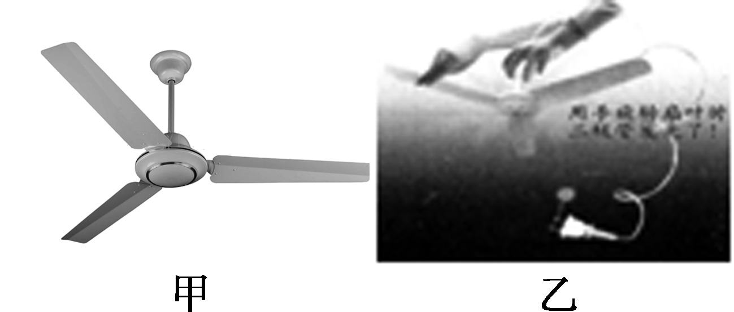
(1)小华将微型电扇的插头接入家庭电路，电扇旋转，如甲图所示，使微型电扇转动的工作原理是__通电线圈在磁场中受力转动__，工作过程中，电扇将电能主要转化为__机械__能。
(2)小华在微型电扇的插头处接入一只发光二极管，用手旋转叶片，发现二极管发光，如乙图所示，此时微型电扇如同一台__发电机__(选填“电动机”或“发电机”)，其工作原理是__电磁感应现象__。
22．(2013，菏泽)如图甲所示为猴子荡秋千的游戏装置，闭合开关后，猴子就会绕上方的横梁往复振荡。其内部电路基本结构如图乙所示(实现往复振荡的电路图中未画出)。
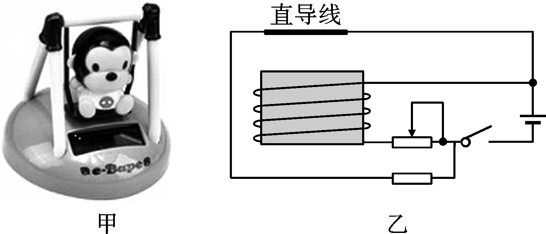
(1)开关闭合后，螺线管中产生磁场，其上方是__S__极。
(2)要让猴子动起来，下列设计和原理中，错误或不合理的是(B)
A．应用了电流的磁效应
B．应用了电磁感应的原理
C．应用了电动机的原理
D．螺线管安装在底盘内，直导线安装在猴子的座位内
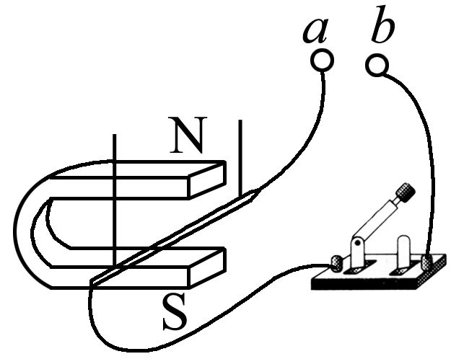
23．(2014，扬州)在探究“感应电流产生的条件”实验中。
(1)如图，a、b两接线柱间应接__小__(选填“大”或“小”)量程电流表。
(2)导体在磁场中运动时，电流表指针没有发生偏转，其原因可能是__开关未闭合或导体未做切割磁感线运动__。
(3)改正错误后继续实验，小王发现每次电流表指针的偏转角度不相同，于是他对影响感应电流大小的因素作以下猜想：
猜想一：与导体切割磁感线运动的速度大小有关；
猜想二：与磁场的强弱有关；
猜想三：与导体的匝数有关。
为了验证猜想三，他设计的方案是：分别让两个匝数不同的线圈，在如图所示的磁场中水平向左运动，观察电流表指针的偏转角度。请对此方案作出评价，指出存在的主要问题：__没有控制线圈切割磁感线的速度大小不变__。
请你说出小王最终如何判断猜想三是否正确。
__比较两次指针偏转角度，若相差不大，则与线圈的匝数无关；若相差明显，与线圈匝数有关__。
三、计算题
24．(2013，云南)如图1所示为一恒温箱温控电路，包括工作电路和控制电路两部分，R为热敏电阻(置于恒温箱内)，阻值随温度变化的关系如图2所示，恒温箱温控电路工作原理是：加热过程中，恒温箱温度升高到一定值时，控制电路中电流会达到一定值，继电器的衔铁被吸合，工作电路停止加热。
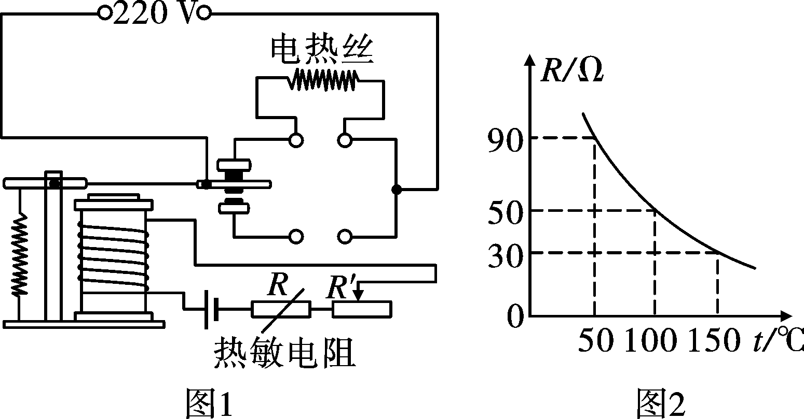
(1)图中所示状态，电路处于加热还是未加热？
(2)恒温箱的温度为100 ℃时，继电器线圈中的电流达到20 mA，衔铁被吸合，此时热敏电阻R消耗的功率是多少？
(3)电阻R′有什么作用？
解：(1)加热
(2)当温度t＝100 ℃时，热敏电阻R＝50 Ω，P＝I²R＝(0.02 A)²×50 Ω＝0.02 W
(3)①保护电路 ②调节恒温箱的控制温度
第24讲 信息 能源

1．(2014，永州)电视机接收到的电视信号是通过__电磁波__传递的；而开启和关闭电视机时，遥控器是利用__红外线__来传递遥控信息，进行摇控的。
2．(2013，南京)光纤通信是利用光波在光导纤维中传输信息的一种通信方式。光波__属于__(选填“属于”或“不属于”)电磁波，电磁波在真空中的传播速度为__3×10⁸__m/s 。
3．能有效避开雷达探测的飞机被称为“隐形飞机”，它的表面有一层特殊材料，这种材料能够__增强__(选填“增强”或“减弱”)对电磁波的吸收；它的表面制成特殊形状，雷达发出的电磁波遇到飞机时，被飞机反射回雷达设备的电磁波强度__减弱__(选填“增强”或“减弱”)。
4．(2014，兰州)天然气属于__不可再生__(选填“可再生”或“不可再生”)能源；太阳能来源于太阳内部发生的核__聚变__(选填“裂变”或“聚变”)。
5．(2014，梅州)今年是我国第一颗原子弹试爆成功50周年，目前核能已经被广泛和平利用，其中核电站是利用铀核__裂变__(选填“裂变”或“聚变”)时释放出大量的核能来发电的，核能属于__一次__(选填“一次”或“二次”)能源。
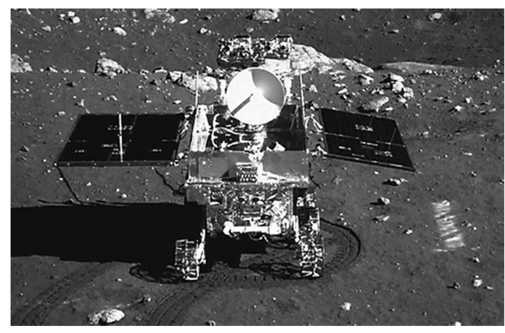
6．(2014，抚州)如图所示是“玉兔号”月球车，车上的仪器和设备所需的电能来自太阳能，太阳能属于__可再生__(选填“可再生”或“不可再生”)能源，“玉兔号”月球车底部安装了一台测月雷达，可发射__电磁波__(选填“超声波”或“电磁波”)探测二三十米厚的月球土壤结构。
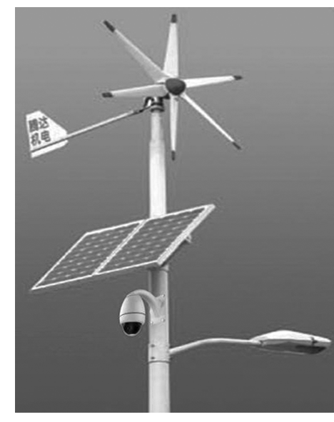
7．(2014，泉州)如图所示为一种新型的“风光互补”景观照明灯，它“头顶”小风扇，“肩扛”光电池板，“腰挎”照明灯，“脚踩”蓄电池。白天工作时，光电池板将__太阳能(光能)__转化为电能；晚上工作时，蓄电池放电，将__化学能__转化为电能供照明灯使用。
8．(2014，东营)1966年，华裔物理学家高锟提出光纤通信的设想。光纤通信传输信息的载体是(D)
A．电流 B．超声波
C．无线电波 D．光波
9．(2014，益阳)关于生活中遇到的各种波，下列说法正确的是(B)
A．电磁波可以传递信息，声波不能传递信息
B．手机在通话时涉及到的波既有电磁波又有声波
C．声波和电磁波的传播速度相同
D．遥控器发出的红外线不能在真空中传播
10．(2014，南平)2014年3月8日，马来西亚航空公司MH370飞机失联，据报道飞机坠入南印度洋中，飞机黑匣子的信标会向外发送脉冲信号，这种脉冲可以被声呐和声学定位仪探测到，飞机黑匣子发射的这种脉冲信号是(B)
A．次声波 B．超声波
C．激光 D．无线电波
一、选择题
11．(2014，广元)随着数字时代的到来，3G与4G的相继出现，现在我们已经可以很方便的使用3G或4G手机进行无线网络登陆。下列对手机上网的说法中，正确的是(A)
A．使用电磁波传输数字信号
B．使用超声波传输数字信号
C．使用红外线传输数字信号
D．使用次声波传输数字信号
12．以下关于电话交换机的说法中，正确的是(A)
A．程控交换机是利用电脑按照输入的程序“见机行事”的
B．一台程控交换机只能同时转接两部长途电话
C．打电话“占线”说明对方的话机一定在通话中
D．电话上的“来电显示”是由用户手机设定的，不需要程控交换机去完成
13．(2014，广州)如图是电磁波及其应用实例，下列说法正确的是(D)
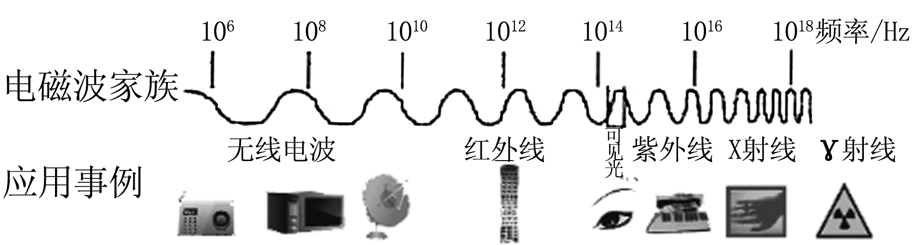
A．紫外线是紫色的
B．电视机遥控器用γ射线遥控
C．体检胸透用的电磁波频率比无线电波低
D．可见光与无线电波在真空中的传播速度相同
14．(2014，淮安)下列给出的四组能源中，均为可再生能源的一组是(A)
A．太阳能、水能、风能 B．天然气、石油、氢能
C．地热能、核能、煤炭 D．潮汐能、核能、石油
15．(2014，永州)以下是核电站工作情况的方框图，关于方框图中各装置的能量转化，下列说法正确的是(C)
→→→
A．核反应堆将核能转化为电能
B．蒸汽轮机将机械能转化为内能
C．发电机将机械能转化为电能
D．各种用电器只能将电能转化为内能
16．(2014，扬州)小明对《能源与可持续发展》这一章进行了总结性反思，其中正确的是(B)
A．能量是守恒的，不会有能源危机
B．能量转化和转移具有方向性
C．核电站不会产生任何污染
D．太阳能只能转化成电能和内能
17．(2014，武汉)关于能量与能源，下列说法错误的是(C)
A．能量的转化、能量的转移，都是有方向性的
B．人类在耗用各种能源时，不可避免地会对环境造成影响
C．化石能源、水能、核能，不能在短期内从自然界得到补充，这类能源称为不可再生能源
D．可再生能源是未来理想能源的一个重要发展方向
18．(2014，滨州)开发新能源是本世纪人类关注的热点之一。除了开发新能源，我们还应该从节约身边的能源做起，图中符合节约能源且安全的做法是(B)
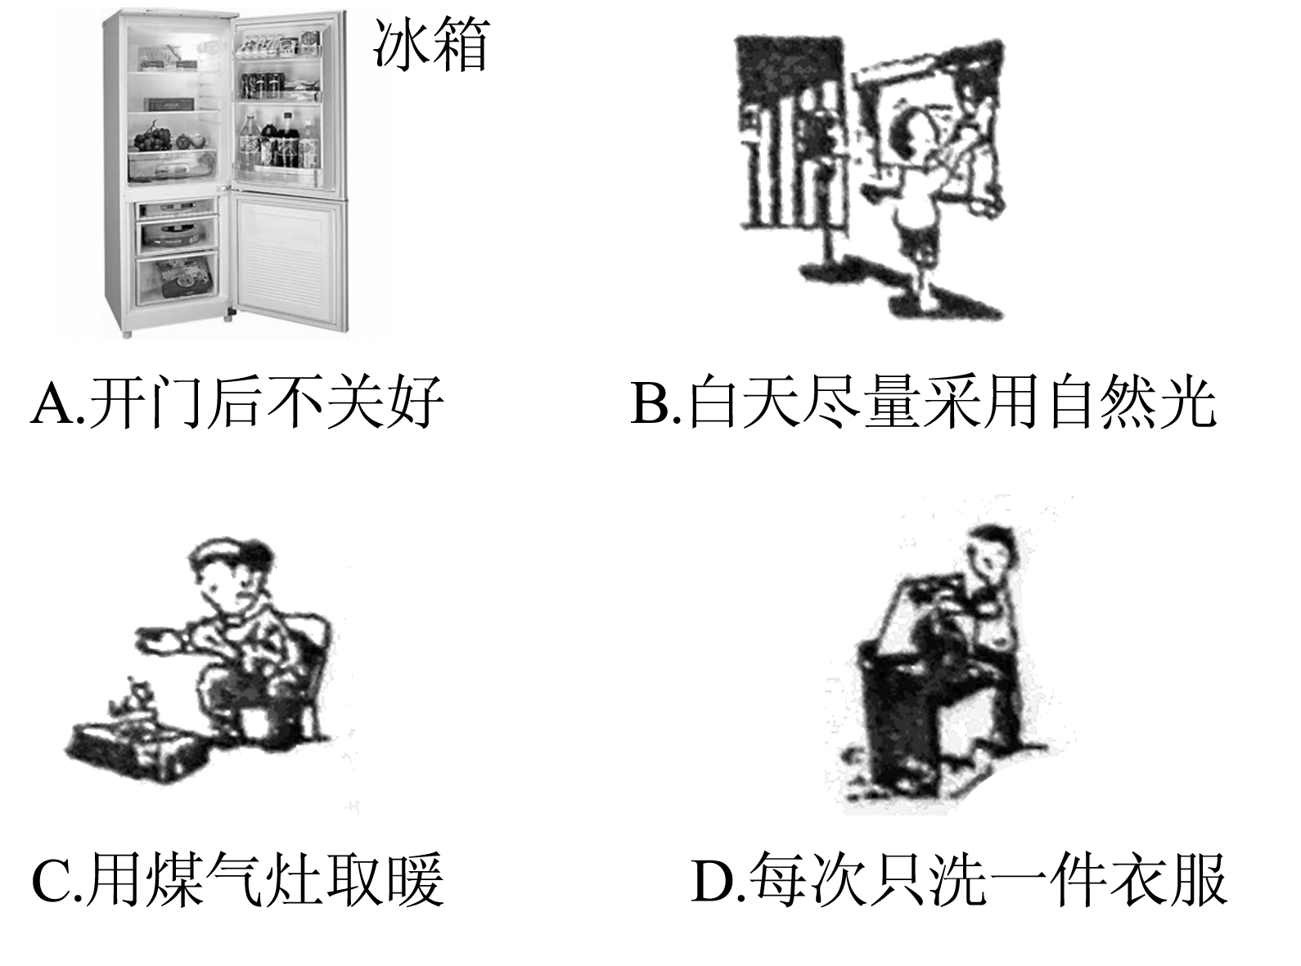
19．(2014，连云港)能源科技的发展促进了人类文明的进步，但化石能源的大量使用也带来了诸如酸雨、雾霾、温室效应等环境问题。下列做法或说法不符合环保要求的是(D)
A．外出尽量骑自行车或乘公交车，做到低碳出行
B．生活中要节约粮食、节约用水，避免用电器待机耗电
C．依靠科技进步，开发和推广清洁的可再生能源
D．因为能量在转化过程中是守恒的，所以能源是“取之不尽，用之不竭”的
20．(2014，济宁)为配合济宁市“五城同创”活动，小梦提出下列环保建议：①开发新能源，减少化石燃料的燃烧；②使用手帕，减少餐巾纸的使用；③市内出行乘公交车或骑自行车，少开私家车；④使用一次性发泡塑料餐具和塑料袋；⑤分类回收垃圾。其中你认为可行的是(A)
A．①②③⑤ B．①②④⑤
C．①③⑤ D．①②③④⑤
21．(多选)电磁波家族成员很多。有无线电波、红外线、可见光、紫外线、X射线、γ射线等，电磁波与人们生活密不可分，已渗透到我们生活的各个方面。关于电磁波的应用，下列说法正确的是(BD)
A．验钞机利用红外线来辨别钞票真伪
B．手机利用无线电波传递信号
C．遥控器利用紫外线实现对电视机遥控
D．微波炉利用电磁波来加热食品
二、计算题
22．(2014，广安)6月5日是世界环境日，低碳排放，保护地球是当今世界的主题，如何合理利用和开发能源，提高能源的利用率，实现低碳减排，已成为世界各国共同关注的问题。
(1)在能源家族中，风能、太阳能、水能都同属于__可再生__(选填“可再生”或“不可再生”)能源，它们的开发和利用可以减少大量化石能源的生产和消费所导致的生态破坏与环境污染。
(2)为实现减排目标，国家大力推广风力、水力发电。如图所示是我国西部某处风力发电场的壮观画面。假如装机总功率为4.2×10⁶ kW的风电场项目全面建成后，所有机组发电1 h，可提供多少kW·h电能？若这些电能全部转化为水的内能，那么可以把多少质量的水从28 ℃加热至沸腾(在标准大气压下)？[水的比热容为4.2×10³ J/(kg·℃)]
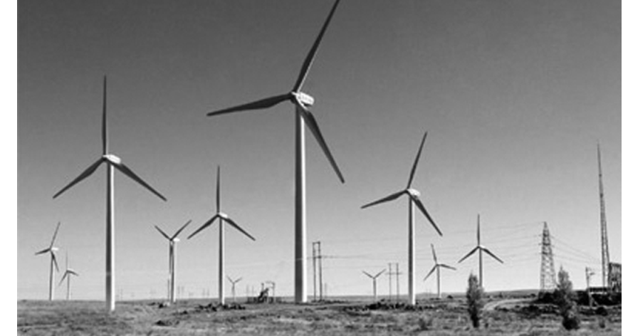
解：4.2×10⁶ 5×10⁷ kg

